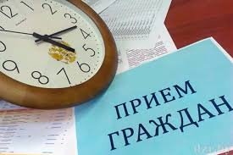
Прием граждан в режиме видеосвязи

Уважаемые жители Мостовского района!

Администрация муниципального образования Мостовский район информирует, что в марте 2019 года еженедельно (по средам) планируется проведение приемов граждан должностными лицами органов исполнительной власти Краснодарского края в режиме видеосвязи:
6 марта - министерство сельского хозяйства и перерабатывающей промышленности Краснодарского края, департамент по архитектуре и градостроительству Краснодарского края;
13 марта - министерство транспорта и дорожного хозяйства Краснодарского края, департамент по надзору в строительной сфере Краснодарского края;
20 марта - министерство образования, науки и молодежной политики Краснодарского края, министерство культуры Краснодарского края,
27 марта - министерство здравоохранения Краснодарского края, министерство ТЭК и ЖКХ Краснодарского края.
Подробную информацию по всем возникающим вопросам и предварительно записаться на прием можно по телефону: 8(86192)-5-42-00, 8918-449-17-96 или по адресу: пос. Мостовской, ул. Горького, 139, общественная приемная главы общего отдела администрации муниципального образования Мостовский район.
Время работы общественной приемной:
понедельник-четверг с 08 ч. до 12.00 ч. и с 12.50 ч. до17.00 ч.,
пятница с 08 ч. до 12.00 ч. и с 12.40 ч. до 16.00 ч.
Выходные дни: суббота, воскресенье

